E. Pugliese Carratelli-F.Dentale Appunti del corso di

dinamica del moto ondoso SIGIEC

**SIGIEC: “Sistema di Gestione Integrato per l’Erosione Costiera.” 2014**

***Aeole, tibi divom pater atque hominum rex / et mulcere dedit fluctus et tollere vento,***

*Eolo, il padre degli dei e re degli uomini ti ha dato il potere di placare le onde e di alzarle col vento*

*(Virgilio, Eneide, Libro I)*

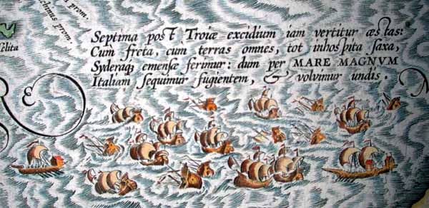

Le parti marcate in blu NON sono comprese nel programma e servono per rassicurare gli studenti più precisi

In cornice alcuni approfondimenti o curiosità (Facoltative)

*Le parti in corsivo sono da svolgere autonomamente come esercizio*

Molti elementi degli appunti che seguono sono stati forniti dal T. Col. Lucio Torrisi, del Servizio Meteorologico dell’Aeronautica Militare CNMCA, I dati di ondametro provengono dall’ISPRA (Ing. G. Nardone) e dalla Protezione Civile della Regione Campania (Ing. M. Biafore). Le elaborazioni modellistiche SWAN sono di Pino Spulsi e le elaborazioni sui dati satellitari sono di Ferdinando Reale. A loro vanno i nostri più sentiti ringraziamenti

**LA FORMAZIONE DELLE ONDE**

**PREMESSA**

Gli ondametri registrano ad intervalli dell'ordine dei 20' o 30'i parametri statistici (Hs, T, direzione, descritti nel capitolo precedente) dello stato di mare. In occasione del passaggio di una perturbazione atmosferica, i diagrammi delle Hs così ottenute in funzione del tempo sono del tipo di quelli illustrati nella figura seguente:



Valori dell’altezza significativa Hs ( SWH ) rilevati e mediati ogni 30’ da due boe ISPRA nel del Tirreno

Valori dell’altezza significativa Hs ( SWH ) rilevati e mediati ogni 30’ dalla boa ISPRA nel di Crotone – dalle 01/12/2013 ore 0.00 alle 02/12/2013 del 7.00.00 (la recente tempesta “Nettuno”), Notare che i valori di Hm0 (=H1/3)non sono poi eccezionali. Invece quelli di Hmax sono molto alti ed anche stranamente irregolari. *Verificare con la distribuzione di Rayleigh la attendibilità delle Hmax data Hm0*

Questi episodi si chiamano mareggiate.

Le onde (“di vento” ) nascono e crescono per effetto del trasferimento di quantità di moto ed energia dal vento agli strati superficiali del mare; il meccanismo di questo trasferimento è molto complesso, ma è evidente che esso dipende dalla velocità del vento in vicinanza della superficie (strato limite atmosferico).

Schematicamente si può dire che il vento fornisce energia al moto ondoso, mentre vari meccanismi – principalmente la formazione di turbolenza a causa del “frangimento” delle onde, di cui si parlerà in seguito – distruggono questa energia. Il fenomeno è complesso e può solo essere trattato con modelli numerici molto sofisticati.

**.**

**Modelli Spettrali di Generazione e Trasporto**

.

Un concetto indispensabile per la comprensione del moto ondoso è quello di considerare ciascuna delle componenti spettrali e direzionali dell’ energia, secondo quanto descritto negli appunti “onde reali”.

Per ogni punto (x,y), per ogni istante t, e quindi per ogni valore della frequenza σ (K=1/T) e della direzione θ si considera una componente dello lo spettro direzionale del moto ondoso E(x,y,t; σ,θ)[1] (altrove indicato anche come Sd(σ, θ)).

Ai fini operativi,lo spettro è discretizzato (cioè campionato) secondo quanto visto in precedenza, vengono cioè considerati intervalli finiti per σ e θ, oltre che per le variabili indipendenti x, y e t; esso in termini numerici non è un’ unica incognita, bensì tante incognite discrete Ei,j,n,m,l. Vengono dunque considerate separatamente le componenti direzionali e spettrali in cui ciascuno degli indici rappresenta una coordinata spaziale (i: x; j:y) temporale (n:t) di frequenza (m: σ ) e direzionale (l: θ).

Si ottengono così i “modelli spettrali”, che sono lo strumento più usato attualmente per la ricostruzione dello stato del mare

Tornando alla formulazione nel continuo, l’energia E(x,y,t; σ,θ) è governata da un ‘equazione differenziale di bilancio nelle variabili x, y, t, σ,θ



Dove è il flusso di energia e S la sua “sorgente” (solo la struttura della formula va imparata a memoria)

Essa ha la forma classica di un’equazione di bilancio. Un richiamo delle equazioni di bilancio è riportato su www.eugeniopc.it/PROGIDRMARITTIMAcorrente2.htm

Va notato che l’operatore divergenza  è qui generalizzato per estendersi alla variabili σ,θ, e così anche il concetto di Cg “velocità di gruppo” . La matematica è complessa ma il senso fisico è chiaro: l’energia può spostarsi da una direzione all’altra ( rifrazione) e da una lunghezza d’onda all’altra ( shoaling). L’ effetto della batimetria e quindi delle variazioni indotte da bassi fondali, cioè rifrazione e shoaling sono dunque compresi in alcuni modelli (“modelli per acque basse”).

Esiste inoltre il fenomeno di spostamento di energia da una frequenza temporale (periodo) all’altra; questo effetto “Doppler” indotto dalla presenza di correnti di velocità variabile non è considerato in questo corso ma è importante in molti casi.

Molte formulazioni teoriche assumono come incognita il rapporto tra energia e frequenza, la cosiddetta “azione” N=E/σ; l’utilità di questo approccio è la possibilità di trattare più facilmente l’eventuale presenza di correnti ed il loro influsso sul moto ondoso. Nel seguito di questi appunti si ragiona in termini di energia, come del resto talvolta si fa nell’implementazione pratica[2] , perché di più immediata intuizione fisica.

La sorgente S è somma di tre termini brevemente descritti nel seguito.



Il termine a sinistra è abbastanza chiaro: è la variazione di energia rispetto ad un osservatore fisso, divisa in due termini: quella “locale” temporale locale, più quella convettiva; il ruolo che nelle equazioni di bilancio classiche è giocato dalla velocità, qui spetta alla celerità delle onde, o meglio alla celerità di gruppo (come si ricorda Cg = C. n). La parte a destra dell’equazione è data da un certo numero di termini “sorgente” S, che vengono calcolate con una serie di funzioni più o meno empiriche di cui nel seguito si da’ qualche indicazione.

**Sin,** l’input di energia, diviso come si è detto per direzione e componente spettrale è funzione delle velocità del vento. Esso deriva infatti dallo sforzo che il vento esercita sulle onde . Essa prevale (a parità di altezza) nelle alte frequenze; inoltre diminuisce con la celerità delle onde. Il dato di input è il vento, quasi sempre valutato con quello convenzionale alla quota di 10 metri [3]: U10 .

Da U10 si ricava la cosiddetta la “velocità di attrito” definita come u* = √ τ/ρdove τ è lo sforzo tangenziale che agisce sul mare, il cui calcolo non è affatto banale, e va stimato attraverso relazioni o modelli empirici.

I valori di Sin vengono calcolati dai modelli attraverso vari relazioni, quali ad esempio le seguenti, implementate sul WAM-3

Sin = - Cin ρa/ρw (28 u*/C cos (θ-θw )-1) σ N(k,θ)

u*= u10 √ ((0,8+0,065u10)/1000)

Cin è una costante (Cin = 0.25), ρa/ρw è il rapporto tra le densità dell’aria e dell’acqua, c, σ e θ sono rispettivamente la celerità, la pulsazione (2π/T=2πf) e la direzione dell’ onda relativa alla singola componente N(k,θ). Ovviamente l’espressione non va imparata a memoria, anche perché ne esistono molte varietà: tuttavia va esaminata con cura , perché da essa emergono alcuni aspetti:

L’importanza (θ-θw) della direzione del vento rispetto a quella della singola componente spettrale

L’importanza della celerità C rispetto alla velocità u10 del vento: è intuitivo che quanto più la velocità relativa si avvicina a 0, tanto meno la spinta del vento deve essere

L’importanza della frequenza della singola componente spettrale: σ compare a numeratore, quindi l’azione del vento sembra aumentare con la frequenza; tuttavia ciò va bilanciato dall’effetto di cui al punto b: alle alte frequenze corrisponde una celerità minore

**Sds** è la dissipazione di energia, che è principalmente somma di due effetti

1 (in acqua profonda) rottura in acque profonde, Essa è facilmente visibile con mare mosso per la formazione di schiuma ( “whitecapping” ). Per esempio, nello stesso modello WAM-3:



α= E k2 /g2

**Sds** è la dissipazione di energia, che è principalmente somma di due effetti la rottura in acque profonde, e la rottura in acque basse

1 (in acqua profonda) rottura in acque profonde, Essa è facilmente visibile con mare mosso per la formazione di schiuma ( “whitecapping” ). Per esempio, nello stesso modello WAM-3:

 α= E k2 /g2

2 (in acque basse), frangimento dovuto al basso fondale, che verrà studiato meglio nel seguito: puo’ essere modellato in vario modo, il più semplice del quale assume che le onde si rompano ad una determinata profondità Hr=γh, (con γ ≈ 0.8) e quindi tutte le onde la cui altezza è maggiore di tale valore dissipano energia.

Sempre in acque basse, esiste un ulteriore effetto dissipativo dovuto alla presenza del fondo (“ strato limite di fondo”). I modelli “di acque basse” considerano questi ultimi effetti, mentre gli altri (“modelli di acque profonde” ) li ignorano

**Sds** è la dissipazione di energia, che è principalmente somma di due effetti

1 (in acqua profonda) rottura in acque profonde, Essa è facilmente visibile con mare mosso per la formazione di schiuma ( “whitecapping” ). Per esempio, nello stesso modello WAM-3:



α= E k2 /g2

**Snl**  trasferimento di energia tra diverse componenti direzionali e spettrali, dipende dal fatto che il fenomeno non è lineare – benché le onde di Stokes I /Airy lo siano. Non è quindi possibile considerare ogni componente spettrale E m,l) indipendentemente dalle altre. Si deve superare l’ipotesi di linearità, e ciò si fa introducendo il passaggio di energia da una frequenza ad un’ altra e da una direzione ad un’altra: è evidente che il problema diventa qui enormemente complesso. Infatti Se M è il numero di inter valli di frequenza e L il numero di direzioni, dovrebbero essere considerate LxM interazioni- e questo per ogni passo spaziale e temporale. Il problema diventa così praticamente intrattabile

Gli studi di carattere teorico hanno portato ad individuare due tipi di interazioni possibili tra componenti spettrali diverse: una di queste riguarda l’interazione tra gruppi di 3 componenti diverse (“triadi”) ed è presente solo in acque basse; l’altra riguarda gruppi di 4 componenti (“quadruplette” ) ed avviene anche in acque profonde. Tutti i modelli del moro ondoso utilizzano uno o entrambi questi meccanismi . Utilizzando questo criterio, il problema diventa relativamente più semplice.

Nell’evoluzione dello spettro giocano tutti i termini dell’equazione di bilancio: un esempio è riportato nel seguito

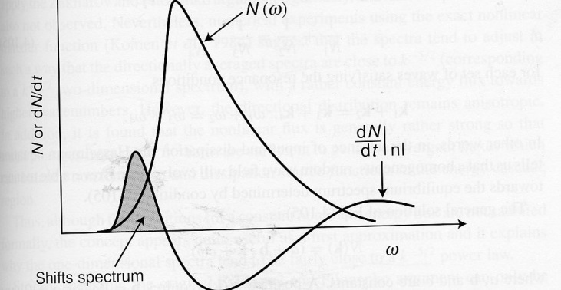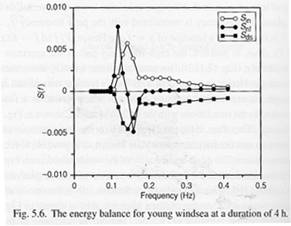

La figura a sinistra mostra la derivata temporale dello spettro (dN/dt); si vede che lo spettro tende a perdere energia dalle frequenze intermedie, per ridarla a quelle più alte e più basse. La figura di destra mostra il valore dei diversi termini di sorgente; si vede ad esempio che i termini non lineari Snl muovono energia dalle frequenza più alte a quelle più basse.

La figura che segue mostra invece la ricostruzione, per un caso di prova, dell’ evoluzione di uno spettro al passare del tempo: è evidente la somiglianza con il caso sperimentale riportato all’inizio di questo blocco di appunti

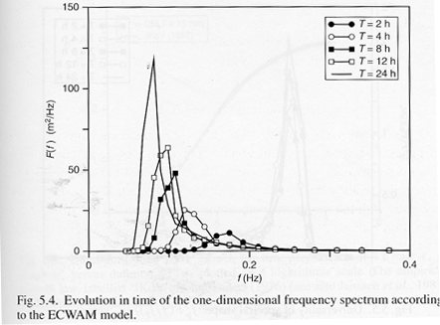

**La Pratica Operativa**

Le equazioni con i sotto-modelli (“parametrizzazioni”) brevemente descritti sopra devono essere risolte numericamente nello spazio e nel tempo; si sostituiscono quindi alle derivate spaziali le differenze finite in x ed y, coordinate spaziali, ed a quelle temporali le differenze finite in t.

Ne risulta un sistema di equazioni non lineari di dimensioni enormi, in cui per ciascun valore discreto di x ed y con indici interi i e j (“griglia spaziale”) e del tempo t, con indice n sono localizzate le incognite Ei,j,n,k,l,k. – tante quante sono le classi di intervalli di lunghezza d’onda e di direzione dello spettro.



Lo spettro E viene discretizzato in un certo numero di intervalli di frequenza e di direzione, rispettivamente 30 e 24 nel caso illustrato sopra, con un totale quindi di 720 incognite per ogni punto della griglia. [4]

Come per tutti i sistemi di equazioni differenziali a derivate parziali, sono necessari:

I valori iniziali delle incognite (moto ondoso) sui punti di griglia.

I valori al contorno delle incognite (moto ondoso) al confine della griglia di calcolo.

I valori del vento necessari al temine Sin, per ogni t e per ogni punto di griglia

Esistono sistemi software largamente diffusi che implementano questi modelli: forse il primo, e più diffuso, è il WAM; WAVEWATCH è un software concettualmente simile che va diffondendosi sempre di più. Lo SWAN, un sistema prodotto dall’Università di Delft, è largamente impiegato soprattutto per applicazioni locali. Tutti questi sistemi vengono costantemente modificati e aggiornati, Anche la differenza tra modelli di acque basse e acque profonde tende a diventare evanescente mano a mando che le caratteristiche sviluppate per bassi fondali (shoaling, rottura, triadi etc) vengono aggiunte a tutti i modelli.

Non va mai dimenticato comunque che la qualità delle previsioni del moto ondoso dipende principalmente dalla qualità delle previsioni del vento U10, e quindi in definitiva dalla affidabilità delle previsioni meteorologiche: questo spiega perché nella pratica operativa sono di solito gli uffici ed i servizi meteorologici che producono anche le previsioni sul moto ondoso.

I modelli di moto ondoso – come quelli meteorologici – sono organizzati a cascata: da quelli globali, che coprono tutti i mari della terra, a quelli mano a mano di scala più piccola e di maggiore risoluzione (= con maglie più piccole), “ innestati” in quelli più grandi; “innestati” (anche “annidati”, “nested”) vuol dire che le condizioni al contorno del modello di scala più piccola sono forniti dai risultati di quelli su scala più grande.

I modello globali di moto ondoso più diffusi sono quelli gestiti dall’ ECMWF (il centro meteorologico europeo)

descritto su [www.ecmwf.int/research/ifsdocs/WAVES/](http://www.ecmwf.int/research/ifsdocs/WAVES/) e su

[www.ecmwf.int/research/ifsdocs/CY28r1/Waves/Waves-1-1.html](http://www.ecmwf.int/research/ifsdocs/CY28r1/Waves/Waves-1-1.html)

e dalla NOAA

Anche vari centri meteo nazionali (Giappone, Regno Unito…) producono previsioni su scala globale. Questi risultati globali vengono poi impiegati come condizioni al contorno dei modelli innestati cosiddetti “di area”, o “regionali”[5]

Il CNMCA (Centro Meteorologico dell’Aeronautica Militare) ha in uso un modello mediterraneo (“Nettuno”) il cui input di vento è fornito dal modello meteorologico COSMO “regionale” (l’intera Europa) , e la cui dimensione di griglia è attualmente di 3’. Le condizioni al contorno della parte meteorologica provengono dall’ECMWF. Una descrizione dell’ intero sistema si trova su: <http://ricerca.ismar.cnr.it/MODELLI/ONDE_MED_ITALIA/comunicato.html> e su

<http://www.meteoam.it/sites/all/files/images/approfondimenti.pdf>

I dati (in tempo reale) sono invece reperibili su:

<http://www.meteoam.it/?q=nettuno> [6]

Un sistema di particolare interesse per le coste del basso Tirreno è quello dell’Università Parthenope, le cui condizioni al contorno meteorologiche provengono dal modello NOAA

<http://ccmmma.uniparthenope.it/?q=forecast/wave>

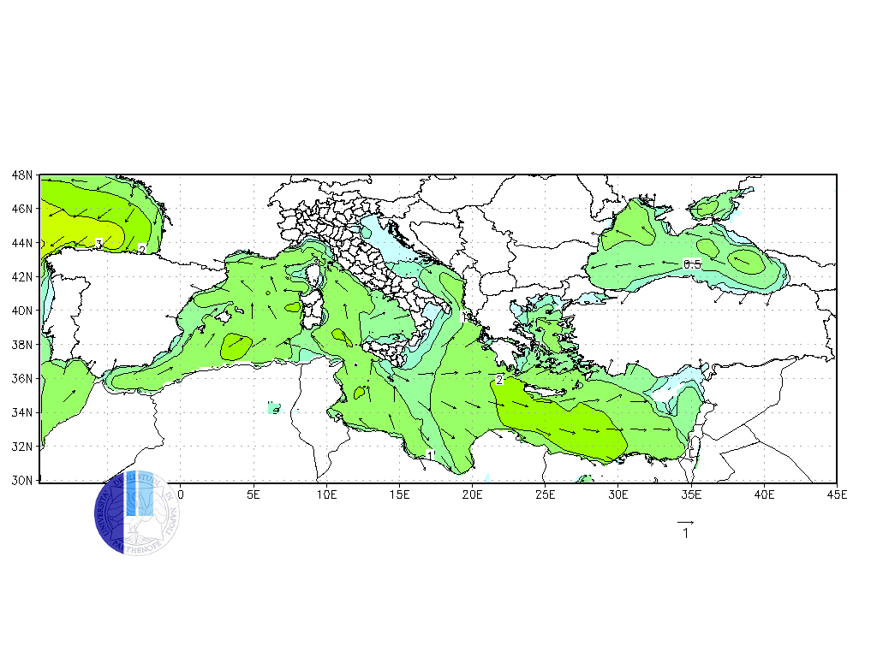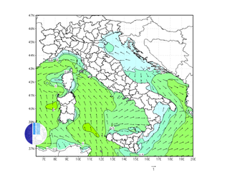

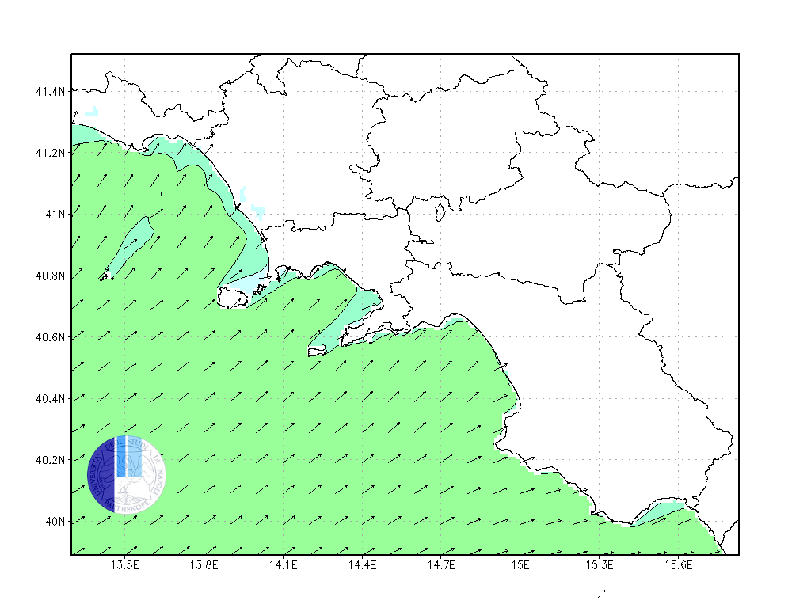

Un sistema analogo è in servizio presso l'ISPRA

<http://www.isprambiente.gov.it/pre_mare/coastal_system/maps/first.html>

Vari enti forniscono lunghe serie storiche di dati, da cui è possibile trarre statistiche del moto ondoso: ad esempio l’UKMO:

http://www.ncof.co.uk/Wave-Model-Inputs-and-Outputs.html

La figura seguente mostra i risultati di una di queste simulazioni ed il suo confronto con le misure di un ondametro.



Top-left: CNMCA Nettuno SWH simulation on 09 November at 12:00; Top-right: comparison between Capri buoy and Nettuno model grid points; bottom: location of buoy and grid points (Simulazioni “Nettuno” del CNMCA; dati di boa Protezione Civile Campania)

I dati altimetrici di cui si è discusso prima vengono impiegati in maniera sistematica sia per fornire ai modelli valori affidabili da cui iniziare o correggere i calcoli ( “assimilazione” dei dati[7].) sia per verificarne a posteriori l’affidabilità (calibrazione). I valori del moto ondoso sui punti della griglia di calcolo vengono poi archiviati - solitamente ad intervalli di 3 o 6 ore: si può quindi accedere a serie molto lunghe di dati “sintetici” cioè calcolati e poi calibrati. Queste serie sono una base per gli studi di clima marittimo, specialmente per le località dove non sono disponibili misure ondametriche

La risoluzione dei modelli di area può non essere adeguata per certe situazioni, specialmente in vicinanza di coste dalla conformazione complessa. Spesso per questo motivo si usa migliorare la risoluzione dei dati innestando un modello con passo di calcolo più piccolo all’ interno della griglia del modello regionale; SWAN è il più diffuso per queste applicazioni. Questa procedura si chiama “nesting” (annidamento).

Nei file "Ricostruzioneevento" sono riportati alcuni casi di applicazione del modello SWAN (Tratti da varie attività applicative e di ricerca lavoro svolte dall’Università Parthenope e dal CUGRI). Vanno considerati come esempio illustrativo, in particolare per i seguenti aspetti:

Integrazione tra dati ECMWF di vento e di moto ondoso (WAM) su larga scala e SWAN su scala più piccola e fondali più bassi

Integrazione (embedding, nesting) tra griglie di calcolo grandi e piccole

Verifica con dati di boa ondametrica

**Assimilazione-Misure radar**

Tutte le procedure descritte sopra devono essere verificate e corrette attraverso misure sperimentali. Talvolta a tale scopo vengono utilizzate le boe ondametriche di cui si è detto sopra. Sempre più diffuso, tuttavia è l’impiego delle misure ricavate attraverso radar da satellite.

Le misure radar, oltre che da satellite possono essere ottenute da da terra ed in qualche caso da aereo, . e forniscono i valori medi degli stati di mare (ad esempio l’altezza significativa)in qualche caso anche elementi sulle lunghezze d’onda). Esse sono basate su tecniche molto complesse che non possono essere discusse in questa sede; è qui sufficiente, allo scopo di orientarsi nella pratica operativa, citare le differenti metodologie.

Da terra:

Radar in banda x (relativamente semplici e poco costose, ma influenzate negativamente dalla pioggia)

Radar in banda HF[8] (molto più complesse e costose, nate originariamente per la misura di correnti superficiali, forniscono elementi anche sull’altezza d’onda). Ad esempio:

Da satellite (e qualche volta da aereo)

SAR (Synthetic Aperture Radar, Radar ad Apertura Sintetica) Fornisce importanti elementi sullo spettro del moto ondoso negli oceani; a causa della sua bassa risoluzione è di scarsa utilità nei mari interni, almeno per ora.

Altimetro E’ lo strumento più importante per la pratica da parte degli uffici meteorologici e gli enti operativi. Fornisce il valore dell’ altezza significativa lungo una striscia larga alcuni chilometri in corrispondenza della verticale del passaggio – il quale avviene a grande velocità (circa 7 km/s)

L’ESA, la NASA e l’Agenzia Spaziale Indiana gestiscono satelliti con altimetro e forniscono di routine le misure. La copertura spaziale è adeguata (ad esempio, in figura la rappresentazione dei passaggi del satellite ERTS2 intorno alla penisola italiana) ma, almeno per il momento, la frequenza di osservazione è insufficiente sia ai fini del preallarme di eventi eccezionali (il passaggio sullo stesso punto si ripete ogni 30 giorni circa) sia come dato di base da utilizzare per la caratterizzazione del paraggio di interesse. Tali dati sono invece impiegati di routine la calibrazione e la messa a punto dei modelli di cui si è discusso.



Passaggi del satellite ERTS[9] sull’Italia

Materiale utile su tali tecniche di misura si può trovare ad esempio su

http://www.eugeniopc.it/investigacion/SATELLITI/satelNew.htm

www.altimetry.info

1. si ricordi che c'è corrispondenza immediata tra lo spettro in termini di frequenza σ e quello in termini di numero d'onda k
2. P. Janssen “The Interaction of Ocean Waves and Wind”, Cambridge University Press, 2004. Pag 212
3. U10 è fornito regolarmente dalle previsioni meteorologiche, oppure dai dati di anemometro attraverso formule empiriche o semi empiriche.
4. Notare peraltro che l’esempio è relativo ad una piccola sottogriglia di un modello a risoluzione piuttosto bassa
5. In maniera parallela a quanto viene fatto per le previsioni meteo
6. bisogna registrarsi sul sito CNMCA <http://www.meteoam.it> , ma è una cosa semplice, e ne vale comunque la pena
7. L’ assimilazione è eseguita di routine per gli oceani, mentre non viene fatta al momento per il Mediterraneo.
8. HF High Frequency; nonostante il nome, la frequenza è assai minore di quella dei radar in banda x
9. Ora non più attivo